生态气象服务信息

2021年第1期（总第1期）

青海省生态气象中心 2021年07月22日

**2021年07月湟中区NDVI遥感监测**

一、NDVI面积遥感监测

2021年07月H8卫星遥感监测结果显示，湟中区NDVI值0.5以上的面积为782.2平方公里，占湟中区行政区域面积的比例为31.99%，主要分布在上五庄镇、田家寨镇和拦隆口镇。土门关乡、田家寨镇、汉东回族乡、甘河工业园、西堡镇、共和镇、康川街道、上新庄镇、群加藏族乡、鲁沙尔镇、大才回族乡、甘河滩镇、多巴镇、上五庄镇、海子沟乡、拦隆口镇和李家山镇NDVI值0.5以上面积分别为15.1、32.08、0.0、0.0、0.94、15.1、0.0、18.87、72.65、16.98、20.76、1.89、48.12、292.5、22.65、132.09和92.47平方公里，占各行政区域面积比例分别为14.55%、10.09%、0.0%、0.0%、0.98%、5.76%、0.0%、8.37%、74.04%、8.82%、31.43%、3.51%、31.68%、68.89%、23.08%、88.61%和62.03%。（图1和表1）。

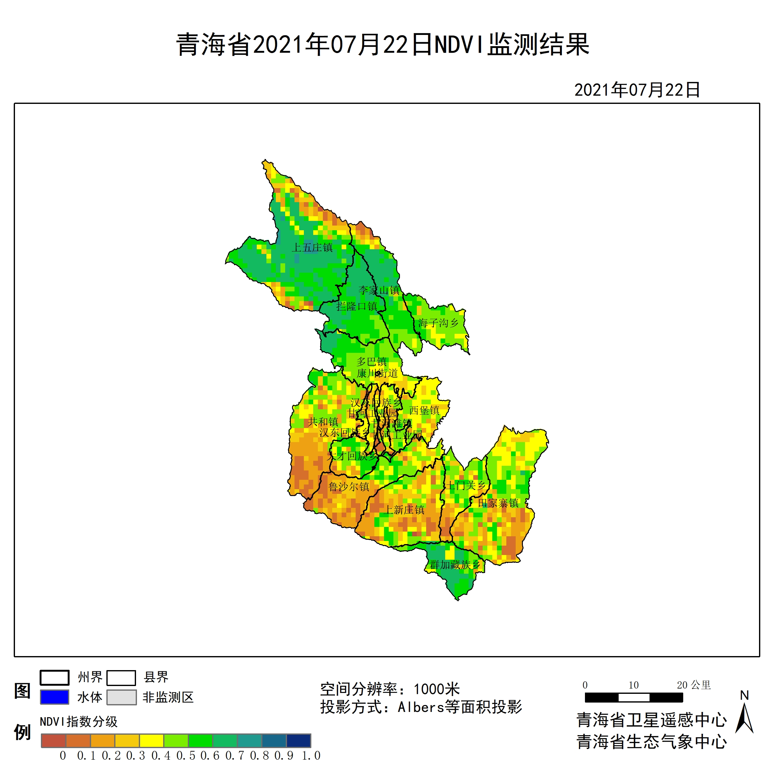

**图1 2021年07湟中区月NDVI遥感监测图**

二、NDVI等级遥感监测

2021年07月H8卫星遥感监测结果显示，青海省NDVI等级以0.4-0.5为主。NDVI等级为0.1-0.2、0.2-0.3、0.3-0.4、0.4-0.5、0.5-0.6、0.6-0.7、0.7-0.8、0.8-0.9和0.9-1.0各地区的面积分别为土门关乡7.55平方公里、12.27平方公里、15.10平方公里、19.81平方公里、33.97平方公里、15.10平方公里、0.00平方公里、0.00平方公里、0.00平方公里、0.00平方公里、田家寨镇24.53平方公里、46.23平方公里、62.27平方公里、78.31平方公里、74.54平方公里、30.19平方公里、1.89平方公里、0.00平方公里、0.00平方公里、0.00平方公里、汉东回族乡1.89平方公里、0.00平方公里、1.89平方公里、5.66平方公里、2.83平方公里、0.00平方公里、0.00平方公里、0.00平方公里、0.00平方公里、0.00平方公里、甘河工业园0.94平方公里、3.77平方公里、6.60平方公里、9.44平方公里、3.77平方公里、0.00平方公里、0.00平方公里、0.00平方公里、0.00平方公里、0.00平方公里、西堡镇0.94平方公里、6.60平方公里、9.44平方公里、48.12平方公里、30.19平方公里、0.94平方公里、0.00平方公里、0.00平方公里、0.00平方公里、0.00平方公里、共和镇32.08平方公里、80.20平方公里、39.63平方公里、38.69平方公里、56.61平方公里、13.21平方公里、1.89平方公里、0.00平方公里、0.00平方公里、0.00平方公里、康川街道0.00平方公里、0.00平方公里、0.00平方公里、0.94平方公里、0.00平方公里、0.00平方公里、0.00平方公里、0.00平方公里、0.00平方公里、0.00平方公里、上新庄镇28.31平方公里、65.10平方公里、46.23平方公里、33.02平方公里、33.02平方公里、16.98平方公里、1.89平方公里、0.00平方公里、0.00平方公里、0.00平方公里、群加藏族乡0.00平方公里、0.94平方公里、2.83平方公里、11.32平方公里、10.38平方公里、32.08平方公里、40.57平方公里、0.00平方公里、0.00平方公里、0.00平方公里、鲁沙尔镇31.14平方公里、53.78平方公里、37.74平方公里、22.65平方公里、30.19平方公里、16.98平方公里、0.00平方公里、0.00平方公里、0.00平方公里、0.00平方公里、大才回族乡1.89平方公里、9.44平方公里、2.83平方公里、13.21平方公里、17.93平方公里、20.76平方公里、0.00平方公里、0.00平方公里、0.00平方公里、0.00平方公里、甘河滩镇2.83平方公里、5.66平方公里、11.32平方公里、14.15平方公里、17.93平方公里、1.89平方公里、0.00平方公里、0.00平方公里、0.00平方公里、0.00平方公里、多巴镇0.00平方公里、0.00平方公里、12.27平方公里、29.25平方公里、62.27平方公里、31.14平方公里、16.98平方公里、0.00平方公里、0.00平方公里、0.00平方公里、上五庄镇14.15平方公里、23.59平方公里、33.97平方公里、24.53平方公里、33.97平方公里、98.13平方公里、181.16平方公里、13.21平方公里、0.00平方公里、0.00平方公里、海子沟乡0.00平方公里、0.00平方公里、2.83平方公里、15.10平方公里、57.56平方公里、22.65平方公里、0.00平方公里、0.00平方公里、0.00平方公里、0.00平方公里、拦隆口镇0.00平方公里、0.00平方公里、0.00平方公里、0.94平方公里、16.04平方公里、66.99平方公里、65.10平方公里、0.00平方公里、0.00平方公里、0.00平方公里和李家山镇4.72平方公里、5.66平方公里、6.60平方公里、5.66平方公里、33.97平方公里、47.18平方公里、45.29平方公里、0.00平方公里、0.00平方公里、0.00平方公里平方公里，面积比例分别为土门关乡7.27%、11.82%、14.55%、19.09%、32.73%、14.55%、0.00%、0.00%、0.00%、0.00%、田家寨镇7.72%、14.54%、19.58%、24.63%、23.44%、9.50%、0.59%、0.00%、0.00%、0.00%、汉东回族乡15.38%、0.00%、15.38%、46.15%、23.08%、0.00%、0.00%、0.00%、0.00%、0.00%、甘河工业园3.85%、15.38%、26.92%、38.46%、15.38%、0.00%、0.00%、0.00%、0.00%、0.00%、西堡镇0.98%、6.86%、9.80%、50.00%、31.37%、0.98%、0.00%、0.00%、0.00%、0.00%、共和镇12.23%、30.58%、15.11%、14.75%、21.58%、5.04%、0.72%、0.00%、0.00%、0.00%、康川街道0.00%、0.00%、0.00%、100.00%、0.00%、0.00%、0.00%、0.00%、0.00%、0.00%、上新庄镇12.55%、28.87%、20.50%、14.64%、14.64%、7.53%、0.84%、0.00%、0.00%、0.00%、群加藏族乡0.00%、0.96%、2.88%、11.54%、10.58%、32.69%、41.35%、0.00%、0.00%、0.00%、鲁沙尔镇16.18%、27.94%、19.61%、11.76%、15.69%、8.82%、0.00%、0.00%、0.00%、0.00%、大才回族乡2.86%、14.29%、4.29%、20.00%、27.14%、31.43%、0.00%、0.00%、0.00%、0.00%、甘河滩镇5.26%、10.53%、21.05%、26.32%、33.33%、3.51%、0.00%、0.00%、0.00%、0.00%、多巴镇0.00%、0.00%、8.07%、19.25%、40.99%、20.50%、11.18%、0.00%、0.00%、0.00%、上五庄镇3.33%、5.56%、8.00%、5.78%、8.00%、23.11%、42.67%、3.11%、0.00%、0.00%、海子沟乡0.00%、0.00%、2.88%、15.38%、58.65%、23.08%、0.00%、0.00%、0.00%、0.00%、拦隆口镇0.00%、0.00%、0.00%、0.63%、10.76%、44.94%、43.67%、0.00%、0.00%、0.00%和李家山镇3.16%、3.80%、4.43%、3.80%、22.78%、31.65%、30.38%、0.00%、0.00%、0.00%。（图2和表3、表4）。

**表1 2021年07月湟中区NDVI面积 (km2)**

|  |  |  |  |  |  |
| --- | --- | --- | --- | --- | --- |
| **区域** | **0-0.2** | **0.2-0.4** | **0.4-0.6** | **0.6-0.8** | **0.8-1.0** |
| **土门关乡** | **19.82** | **34.91** | **49.07** | **0.00** | **0.00** |
| 田家寨镇 | 70.76 | 140.58 | 104.73 | 1.89 | 0.00 |
| 汉东回族乡 | 1.89 | 7.55 | 2.83 | 0.00 | 0.00 |
| 甘河工业园 | 4.71 | 16.04 | 3.77 | 0.00 | 0.00 |
| 西堡镇 | 7.54 | 57.56 | 31.13 | 0.00 | 0.00 |
| 共和镇 | 112.28 | 78.32 | 69.82 | 1.89 | 0.00 |
| 康川街道 | 0.00 | 0.94 | 0.00 | 0.00 | 0.00 |
| 上新庄镇 | 93.41 | 79.25 | 50.00 | 1.89 | 0.00 |
| 群加藏族乡 | 0.94 | 14.15 | 42.46 | 40.57 | 0.00 |
| 鲁沙尔镇 | 84.92 | 60.39 | 47.17 | 0.00 | 0.00 |
| 大才回族乡 | 11.33 | 16.04 | 38.69 | 0.00 | 0.00 |
| 甘河滩镇 | 8.49 | 25.47 | 19.82 | 0.00 | 0.00 |
| 多巴镇 | 0.00 | 41.52 | 93.41 | 16.98 | 0.00 |
| 上五庄镇 | 37.74 | 58.50 | 132.10 | 194.37 | 0.00 |
| 海子沟乡 | 0.00 | 17.93 | 80.21 | 0.00 | 0.00 |
| 拦隆口镇 | 0.00 | 0.94 | 83.03 | 65.10 | 0.00 |
| 李家山镇 | 10.38 | 12.26 | 81.15 | 45.29 | 0.00 |
| 湟中区 | 471.78 | 668.03 | 935.06 | 367.98 | 0.00 |

**表2 2021年07月湟中区NDVI面积所占行政区域面积比例(%)**

|  |  |  |  |  |  |
| --- | --- | --- | --- | --- | --- |
| **区域** | **0-0.2** | **0.2-0.4** | **0.4-0.6** | **0.6-0.8** | **0.8-1.0** |
| **土门关乡** | **19.09** | **33.64** | **47.28** | **0.00** | **0.00** |
| 田家寨镇 | 22.26 | 44.21 | 32.94 | 0.59 | 0.00 |
| 汉东回族乡 | 15.38 | 61.53 | 23.08 | 0.00 | 0.00 |
| 甘河工业园 | 19.23 | 65.38 | 15.38 | 0.00 | 0.00 |
| 西堡镇 | 7.84 | 59.80 | 32.35 | 0.00 | 0.00 |
| 共和镇 | 42.81 | 29.86 | 26.62 | 0.72 | 0.00 |
| 康川街道 | 0.00 | 100.00 | 0.00 | 0.00 | 0.00 |
| 上新庄镇 | 41.42 | 35.14 | 22.17 | 0.84 | 0.00 |
| 群加藏族乡 | 0.96 | 14.42 | 43.27 | 41.35 | 0.00 |
| 鲁沙尔镇 | 44.12 | 31.37 | 24.51 | 0.00 | 0.00 |
| 大才回族乡 | 17.15 | 24.29 | 58.57 | 0.00 | 0.00 |
| 甘河滩镇 | 15.79 | 47.37 | 36.84 | 0.00 | 0.00 |
| 多巴镇 | 0.00 | 27.32 | 61.49 | 11.18 | 0.00 |
| 上五庄镇 | 8.89 | 13.78 | 31.11 | 45.78 | 0.00 |
| 海子沟乡 | 0.00 | 18.26 | 81.73 | 0.00 | 0.00 |
| 拦隆口镇 | 0.00 | 0.63 | 55.70 | 43.67 | 0.00 |
| 李家山镇 | 6.96 | 8.23 | 54.43 | 30.38 | 0.00 |
| 湟中区 | 19.29 | 27.32 | 38.24 | 15.05 | 0.00 |